Transformando o Planejamento e Dimensionamento de Cirurgiões-Dentistas no Brasil: um modelo baseado em necessidades com apoio de uma tecnologia de simulação de cenários

**Resumo:** O Brasil guarda fatos contraditórios em relação à saúde bucal. De um lado, detém uma das maiores densidades de cirurgiões-dentistas por habitantes, do outro, possui um dos amplo contingente populacional de indivíduos que já perderam todos os dentes. Apesar de avanços importantes, como a política Brasil Sorridente, o país é marcado por grande desigualdade regional e socioeconômica no acesso dos serviços de saúde bucal. Assim, o presente estudo tem como objetivo descrever a aplicação de uma metodologia de planejamento e dimensionamento da força de trabalho de cirurgiões dentistas, baseada em uma abordagem de necessidades de profissionais para cuidado em saúde bucal, a partir de características da população de regiões de saúde, com apoio de uma ferramenta interativa de simulação de cenários. Os resultados evidenciam que o Brasil possui déficit de profissionais e este varia pelo território nacional. Os resultados são discutidos à luz do histórico de desigualdades regionais do país, elementos de ensino superior e políticas públicas de saúde bucal. As contribuições do estudo provocam reflexões sobre a necessidade de diagnosticar e planejar a força de trabalho em saúde bucal de modo estratégico, a fim de conduzir ações que minimizem as desigualdades regionais.

**Introdução**

A saúde bucal é uma área que historicamente vem sendo negligenciada em países do mundo todo. Geralmente, serviços são ofertados sob uma abordagem curativa em detrimento da preventiva (WHO, 2024b) e, majoritariamente, são conduzidos por profissionais atuando no setor privado, o que limita o acesso ampliado aos serviços (Jain et al., 2024; Santos et al., 2024; Watt et al., 2019; WHO, 2024b). No Brasil, a saúde bucal é ofertada de modo universal dentro do Sistema Único de Saúde (SUS) e se integra a assistência em diferentes níveis de complexidade (Brasil, 2024; Pucca Jr. et al., 2015).

Apesar dessa prerrogativa e os avanços, o Brasil é marcado por ampla desigualdade no acesso aos serviços de saúde bucal (Bleicher & Cangussu, 2024). Isso gera alguns fatos contraditórios sobre o tema. Por um lado, o país possui uma densidade de 6,68 cirurgiões-dentistas (CD) para cada 10 mil habitantes, número superior a países de renda elevada, como Canadá, Inglaterra e Austrália (WHO, 2024a). Todavia, por outro, estimativas da última Pesquisa Nacional de Saúde (PNS) indicam que cerca de 14 milhões de brasileiros já havia perdido todos os dentes (IBGE, 2020). Portanto, apesar da alta densidade desses profissionais, o país ainda possui dificuldade para assegurar o acesso equitativo a serviços de saúde bucal (Bleicher & Cangussu, 2024; Teixeira et al., 2023).

A garantia de uma cobertura universal de serviços perpassa, dentre outros determinantes, pela definição de um quantitativo adequado de profissionais. Portarias governamentais propostas pelo Ministério da Saúde que definem a implantação de serviços sugerem números de profissionais com base em parâmetros de razão populacional ou de capacidade instalada (Brasil, 2006, 2018). No entanto, geralmente são normativas que recomendam um parâmetro de razão populacional, a exemplo da indicação de um CD para cada 3.000 a 4.000 habitantes de um local (Brasil, 2018) ou um número de CD por Centro de Especialidades Odontológicas (CEO) (Brasil, 2006).

Entretanto, estimar-se a demanda por profissionais com base em uma razão populacional pressupõe que as necessidades de saúde da população sejam homogêneas (Dreesch et al., 2005; WHO, 2010), um fato distante da realidade do Brasil, pois a distribuição demográfica, socioeconômica, a prevalência de condições de saúde bucal e a retenção de profissionais ao longo dos mais de 8,5 milhões de km² do território nacional são elementos marcados por profundas desigualdades (Teixeira et al., 2023). Sugerir uma força de trabalho baseada em critérios de razão populacional, portanto, pode reforçar a inequidade e ampliar a reprodução da ineficiência alocativa já existente.

Em resposta a métodos baseados em razão populacional, organizações internacionais e pesquisadores têm proposto inovar no planejamento e dimensionamento da força de trabalho (PDFT) em saúde bucal (Birch et al., 2021; Gallagher, 2024; Gallagher et al., 2024; O’Malley et al., 2022). Neste sentido, há ampla recomendação para o emprego de metodologias de PDFT baseadas na abordagem de necessidades de saúde, com crescente reconhecimento por parte de pesquisadores e organismos internacionais (Asamani et al., 2021b; Birch et al., 2021; Gallagher, 2024; Gallagher et al., 2024; O’Malley et al., 2022; WHO, 2024b), a qual estima a demanda por profissionais por meio das necessidades populacionais, aferidas em função de fatores demográficos e epidemiológicos (Asamani et al., 2021; Birch et al., 2021; O’Malley et al., 2022; Sutton et al., 2023; WHO, 2016).

Estudos passados utilizando esta abordagem de PDFT para saúde bucal foram desenvolvidos sobretudo em países de alta renda (Balasubramanian et al., 2021; O’Malley et al., 2022). Em revisões de literatura nacionais e internacionais sobre modelos de PDFT não houve registros dedicados à estimativa de profissionais de saúde bucal no contexto brasileiro, tampouco empregando métodos baseados em necessidades (Asamani et al., 2021b; Balasubramanian et al., 2021; Carvalho et al., 2022; Machado & Poz, 2015; O’Malley et al., 2022; Sutton et al., 2023).

O avanço sobre esta abordagem para a saúde bucal brasileira se torna particularmente relevante devido a um conjunto de motivos. Primeiro, a Política Nacional de Saúde Bucal (PNSB) reconhece a importância do tema ao instituir, dentre as suas estratégias, a busca permanente pelo dimensionamento adequado da força de trabalho em saúde compatível com as necessidades da população (Brasil, 2023a). As poucas diretrizes sobre estimativas para determinar profissionais de saúde bucal empregam parâmetros baseados em razão populacional (Brasil, 2006, 2018), que não capturam a diversidade da população (Dreesch et al., 2005; Lopes et al., 2015; WHO, 2010).

Sob uma perspectiva teórica, maior parte dos registros na literatura se concentra em países de renda elevada (Balasubramanian et al., 2021; O’Malley et al., 2022) e estes, geralmente, apresentaram déficits na força de trabalho em saúde (FTS) bucal (Cao et al., 2017; Gupta & Miah, 2024; Janssen et al., 2024; Surdu et al., 2019). Obter resultados sobre o tema para o Brasil é relevante devido às características do país, que possui um sistema de saúde universal, inclusive no âmbito da saúde bucal (Brasil, 2023; Santos et al., 2023). Logo, uma análise desta realidade pode levantar reflexões que contribuem para o avanço da pesquisa sobre PDFT em nível global, além de gerar evidências que podem subsidiar a elaboração e gestão de políticas públicas no país

Deste modo, diante destas lacunas, foram investigadas as perguntas de pesquisa: como mensurar a necessidade por serviços de saúde bucal e traduzi-la em números de CD? Qual o tamanho da lacuna entre a necessidade de CD e a disponibilidade destes? Assim, diante destas questões, o presente estudo tem como objetivo descrever a aplicação de uma metodologia de planejamento e dimensionamento da força de trabalho de CD, baseada em uma abordagem de necessidades de saúde bucal, a partir de características da população de regiões de saúde, com apoio de uma ferramenta interativa de simulação de cenários.

**Fundamentação teórica**

Planejamento e Dimensionamento da força de trabalho em saúde (PDFTS) são processos por meio dos quais busca-se aferir a oferta de profissionais de modo a balancear com a demanda presente e futura por estes indivíduos (Lopes et al., 2015). O lado da oferta geralmente é estimado a partir de componentes consolidados, como: o número de ingressantes e concluintes em instituições de ensino; a força de trabalho empregada; migrações e saídas do mercado de trabalho. Porém, o lado da demanda possui uma maior variedade de abordagens, sendo as três mais frequentes a de razão populacional, utilização e necessidades (Lee et al., 2024; Lopes et al., 2015).

A abordagem de razão populacional foi amplamente difundida devido à facilidade de aplicação, interpretação simples e baixa exigência por variedade de dados. Afinal, estima-se a demanda por profissionais a partir da população, ou seja, um médico para cada 3.000 habitantes. Apesar das vantagens mencionadas acima, é uma metodologia que assume que as características da população sejam homogêneas (Dreesch et al., 2005; WHO, 2010).

A abordagem de utilização estima a demanda a partir da produção pregressa. Ou seja, busca-se acessar quantos profissionais serão necessários, em função do que foi realizado anos anteriores. Porém, a abordagem deve pressupor que não houve demanda reprimida no passado, ou seja, todos aqueles buscaram os serviços foram integralmente atendidos (Dreesch et al., 2005; WHO, 2010).

Por fim, a abordagem de necessidades estima a demanda a partir de características da população, envolvendo variáveis como demografia local, prevalência/incidência de doenças, programação de serviços, produtividade, mix de profissionais (Asamani et al., 2021b, 2025; Birch et al., 2003; Lee et al., 2024; MacKenzie et al., 2019). Uma das desvantagens desta abordagem é que demanda uma ampla variedade de dados e parâmetros, porém, possui a capacidade de acessar com maior precisão as particularidades locais (Dreesch et al., 2005; WHO, 2010).

A figura 1 ilustra a abordagem de necessidades. Na parte superior, encontram-se os elementos constitutivos da estimativa de demanda. Na parte inferior, existem os elementos relacionados à oferta, que inclui: educação; o estoque de profissionais habilitados por conselho de saúde; migrações internas e externas ao país; a força de trabalho efetivamente atuando em estabelecimentos de saúde; o percentual de atividades diretas (AD), usado para se deduzir a carga de trabalho dos profissionais dedicada a atividades indiretas (ex.: gestão, treinamento, educação continuada); e o foco clínico (FC) empregado para estimar o percentual da carga de trabalho atual dos profissionais é dedicado a uma linha de cuidado (Asamani et al., 2021a; MacKenzie et al., 2019).

Figura 1 - Planejamento de FTS baseado em necessidades

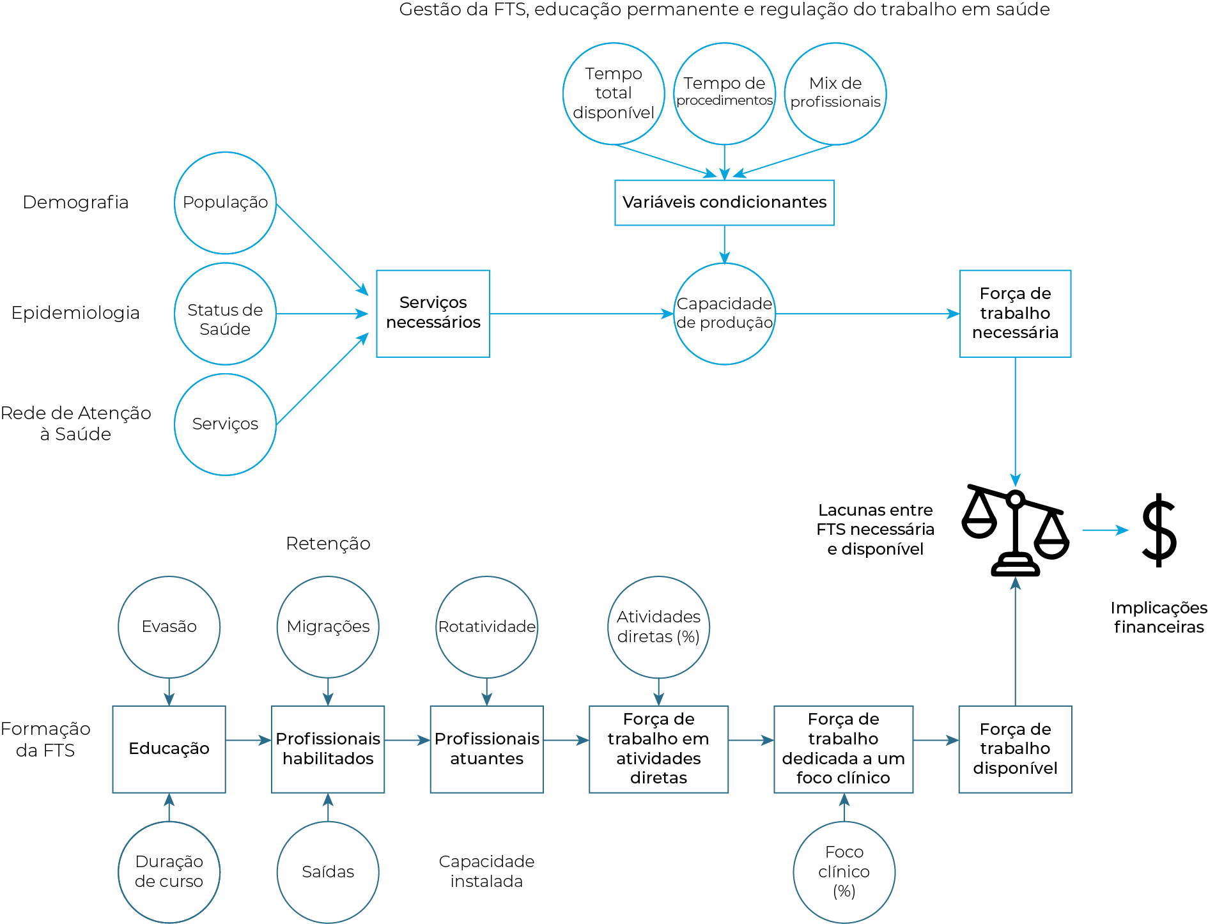

Fonte: adaptado de Asamani et al. (2021)

**Método**

**Tipo de estudo**

Estudo observacional, de abordagem quantitativa a partir de dados obtidos a partir de múltiplas bases de dados de domínio público. Portanto, não foi necessária a apreciação por comitê de ética em pesquisa (Brasil, 2012b).

**Análise de dados**

A construção do modelo de PDFT para saúde bucal baseado em necessidades foi elaborada com base nas orientações de Asamani et al. (2021) que sugerem algumas etapas, que serão descritas com maior detalhamento a seguir. Além disso, adotamos as orientações de Lee et al. (2024) para garantir maior transparência e reprodutibilidade da do método.

* Etapa 1: Definição de escopo da metodologia em termos de cobertura jurisdicional, objetivos e horizonte temporal;
* Etapa 2: Análise da necessidade de saúde bucal com base em aspectos da demografia, epidemiologia e serviços destinados à população a local;
* Etapa 3: Conversão do número de serviços em número de profissionais necessários;
* Etapa 4: Exploração das implicações em termos da oferta de profissionais;
* Etapa 5: Exploração das implicações em termos de custos;
* Etapa 6:Análise de sensibilidade para simulação de parâmetros de incerteza;
* Etapa 7:Validação de modelo por meio de consulta a *stakeholders*.

*Etapa 1: - Definição de escopo da metodologia em termos de cobertura jurisdicional, objetivos e horizonte temporal*

1. Cobertura jurisdicional

O SUS opera de modo descentralizado, fracionando territorialmente estados e municípios em regiões de saúde. Estas são espaços geográficos próximos, com similaridades culturais e socioeconômicas, e que contribuem para o melhor planejamento e gestão dos serviços de saúde (Brasil, 2011). As regiões de saúde contemplam o escopo geográfico do estudo. Até junho de 2024, eram 450 regiões de saúde. A figura 1 ilustra a lógica da hierarquia territorial, com destaque para as regiões de saúde.

Fig. 1 - Hierarquia geográfica

A Figura 2 ilustra no mapa à esquerda (A) a divisão territorial do Brasil nas cinco grandes regiões (Sudeste, Sul, Centro-Oeste, Nordeste e Norte), 27 unidades federativas (ex.: SP, MG, GO, PA) e 5.570 municípios. No mapa à direita (B), foi selecionado o estado de Goiás, localizado na região Centro-Oeste do país, para ilustrar sua divisão territorial, com 246 municípios, organizados em 18 regiões de saúde, cada uma com uma cor.

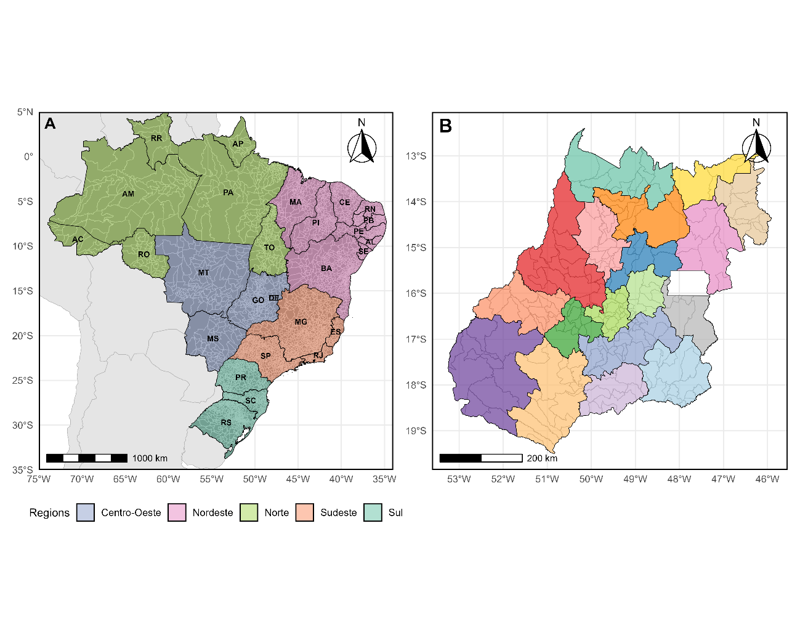

Fig. 2 A: Regiões, estados e municípios; B: Mapa do estado de Goiás (GO), dividido em 18 regiões de saúde

1. Objetivo e horizonte temporal

A metodologia desenvolvida neste trabalho tem como escopo estimar a força de trabalho de cirurgiões-dentistas (CD) no Brasil para atender a procedimentos individuais na atenção primária à saúde (APS) e a serviços de endodontia, periodontia e prótese na atenção especializada à saúde (AES).

*2 – Análise da necessidade de saúde bucal com base em aspectos da demografia, epidemiologia e serviços destinados à população a local;*

A análise da necessidade de saúde bucal (NSB) foi construída com base em três elementos: distribuição da população por faixa etária (P), prevalência de condições de saúde bucal (H) e procedimentos per capita (S). Os dados da população por faixa etária (P) são oriundos do último censo (2022). Os dados foram agrupados nas seguintes faixas etárias: 0 a 14 anos, 15 a 29 anos, 30 a 59 anos e 60 anos ou mais (IBGE, 2022).

Os parâmetros H e S são estimativas que mostram o reflexo da necessidade por serviços de saúde bucal na APS e na AES (periodontia, endodontia e prótese). Os valores de H e S são baseados em resultados do inquérito Saúde Bucal de 2010 (SB2010). Para cada faixa etária do parâmetro P, existem valores de prevalência (H) e procedimentos per capita (S) diferentes. A escolha do inquérito do SB2010 se deu por este ser o relatório mais atual disponível sobre condições bucais da população brasileira, com uma amostra representativa da prevalência dos principais agravos nas 27 capitais das unidades da federação, bem como no interior das regiões (Brasil, 2012a).

O valor do parâmetro H utilizado é o estimado pelo Ministério da Saúde (Brasil, 2021a) e o seu método de cálculo está descrito no Anexo A. O terceiro elemento, procedimentos per capita (S), também teve como referência a SB2010 e foi calculado anteriormente no âmbito da publicação institucional do Ministério da Saúde (Brasil, 2021a). O Anexo B descreve como esse parâmetro foi estimado. Os valores de H e S variam de acordo com as faixas etárias, unidade da federação da região de saúde e se esta contém a capital do estado.

A Equação 1 ilustra os cálculos da NSB.

Onde:

* NSB: Necessidade de saúde bucal contabilizada pelo número de serviços do tipo t destinados ao atendimento de população de faixa etária i e localidade l;
* P: População por faixa etária i de uma localidade l;
* H: Cobertura de condições de saúde bucal que levam à necessidade de procedimentos do tipo t por faixa etária i e dentro de uma localidade l. Tal parâmetro varia conforme a unidade da federação (UF). Além disso, dentro da UF há coberturas diferenciadas se a região de saúde contempla a capital ou os demais municípios;
* S: Procedimentos per capita do tipo t, para cada faixa etária i e dentro de uma localidade l. Tal parâmetro varia conforme a unidade da federação (UF).

Este parágrafo traz o exemplo de como os cálculos da NSB foram realizados para um recorte de uma região de saúde. Suponha uma localidade que possui 25 mil pessoas com 60 anos ou mais. A cobertura de serviços na APS (H), segundo cálculos da SB2010, deve ser de 41,2% para este público. A necessidade de serviços per capita (S) é estimada em 1,24 procedimentos per capita. Logo, a NSB é de 12.772 procedimentos na APS, ao longo de um ano, para o público de 60 anos ou mais (25 mil x 0,412 x 1,24). O mesmo cálculo foi realizado para cada faixa etária (P), cada condição de saúde bucal (H) e cada tipo de procedimento (S), em todas as localidades do escopo deste estudo.

*3 – Conversão do número de serviços (NSB) em número de profissionais necessários (NPSB)*

A etapa 3 consiste na conversão do número de serviços (NSB) para número de profissionais necessários (NPSB). Para isso, devem ser considerados dois elementos: produtividade (T) e o tempo total disponível (TTD). O primeiro elemento (T) pode ser obtido por meio de observações e técnicas de medida do tempo médio (*time motion*), como no estudo conduzido por Belotti et al. (2024) e que é utilizado como referência inicial. No entanto, como o levantamento das pesquisadoras abrange apenas um recorte de APS em uma capital da região sudeste brasileira, optou-se por utilizar o recurso da simulação de cenários, recomendado quando se tem parâmetros caracterizados por alta variação ou incerteza (Asamani et al., 2021).

O TTD é um cálculo utilizado por métodos de dimensionamento da FTS, como o *Workload Indicator of Staffing Needs* (WISN), e serve para aferir o tempo anual disponível para o trabalho de um profissional, medido em horas, deduzindo-se ausências programadas (ex.: férias e feriados) e não programadas (ex.: licença capacitação ou tratamento de saúde) (WHO, 2023). Assim, NPSB é calculado pela Equação 2, o que gera a quantidade de profissionais necessários em tempo integral (40h semanais).

Onde:

* NPSB: Necessidade de profissionais de saúde bucal em localidade l padronizado em profissionais de tempo integral;
* NSB: Necessidade de saúde bucal, calculada na equação 1, contabilizada pelo número de serviços do tipo t destinados ao atendimento de população de faixa etária i e localidade l;
* T: Tempo médio de serviços do tipo t;
* TTD: Tempo total disponível de um profissional ao longo de um ano.

*4 – Exploração das implicações em termos da oferta atual de profissionais*

Nesta etapa, analisamos as implicações da NPSB ao compará-la com a disponibilidade atual de profissionais nas regiões de saúde. A estimativa do total de profissionais disponíveis é calculada em função do estoque de profissionais atuantes (E) conforme registrado na base Cadastro Nacional de Estabelecimentos de Saúde, tabela profissionais (CNES-PF).

De acordo com o escopo da Etapa 1, foram considerados apenas os profissionais com vínculo a unidades ligadas à APS (Posto de saúde, Centro de Saúde, Unidade Básica, Unidade Móvel Fluvial, Unidade Móvel Terrestre) ou AES (Clínica/Centro de Especialidade, Pronto Atendimento, Policlínica, Consultório Isolado). Em um cenário base, vamos acessar apenas aqueles profissionais que possuem vínculo SUS. Mas em uma variação, um novo cenário foi testado incluindo-se todos os profissionais destas unidades, independente do vínculo.

O parâmetro percentual de carga de trabalho dedicada a atividades de cuidado diretas (AD) decorreu de levantamento prévio (Belotti et al., 2024) mas também foi objeto de simulação. O percentual de AD é um valor que varia de 0 a 100% e é usado para se deduzir a carga de trabalho dos profissionais dedicada a atividades indiretas (ex.: gestão, treinamento, educação continuada).

O parâmetro foco clínico (FC) também varia de 0 a 100% e foi empregado em estudos prévios para estimar o percentual da carga horária dedicado a uma linha de cuidado (MacKenzie et al., 2019). No caso desse estudo, o FC se refere ao seguinte recorte: APS, endodontia, periodontia e prótese. No entanto, profissionais de saúde bucal possuem atribuições de outras linhas de cuidado. Portanto, o FC deve ser o percentual da carga de trabalho associado a estes serviços nos respectivos níveis de atenção, uma vez que existem outros que não são contemplados. Como não há estimativa aproximada deste parâmetro documentado na literatura, ele será assumido e, em sequência, será objeto de simulação dos cenários. A Equação 3 descreve o cálculo da oferta.

Onde:

* O: Oferta líquida de CDs em dada localidade l;
* E: Estoque de profissionais, padronizados em 40h, atuantes em estabelecimentos de saúde em dado local l;
* AD: Percentual da carga de trabalho dedicada a atividades de cuidado diretas (%) em dado local l;
* FC: Percentual da carga de trabalho dedicada a um foco clínico (%).

A Equação 4 é aplicada para comparar o número de profissionais disponíveis (O) e o número de profissionais necessários (NPSB), gerando um valor absoluto.

Onde:

* RA: Resultado absoluto em dada localidade l;
* O: Oferta de CDs em dada localidade l;
* NPSB: Necessidades CDs em dada localidade l.

A Equação 5 é aplicada para comparar o número líquido de profissionais disponíveis (O) e o número de profissionais necessários (NPSB), gerando um valor relativo, no qual números que tendem a 100% indicam balanceamento entre oferta e necessidade.

Onde:

* RR: Resultado relativo na localidade l;
* O: Oferta de CDs em dada localidade l;
* NPSB: Necessidades CDs em dada localidade l.

*5 – Exploração das implicações em termos de custo de pessoal*

A Etapa 5 tem como objetivo converter a lacuna de profissionais em termos financeiros. Para isso, foi aplicado a Equação 6 que apresenta o custo de profissionais em função da lacuna de profissionais (RA), considerando o salário médio de um CD de acordo com resultados da Pesquisa Nacional por Amostra de Domicílio Contínua (PNADc – IBGE) do 3º Trimestre de 2024. O valor de 1,80 corresponde a um fator de correção devido a custos trabalhistas.

6)

Onde:

* CP: Custo de profissional em localidade l;
* RA: Resultado absoluto de profissionais em localidade l;
* R: Rendimento médio da categoria profissional na localidade l.

*6 – Análise de sensibilidade para simulação de parâmetros de incerteza;*

A Etapa 6 é utilizada para simular parâmetros, especialmente em circunstâncias em que estes podem ter alta variabilidade. Isso permite avaliar como a alteração de um parâmetro afeta o resultado geral (Asamani et al., 2021b; Razavi et al., 2021). Para conduzir esta etapa, foi desenvolvido um software que permite simular nove parâmetros (Figura 3), a saber: tempo médio de procedimentos (individuais na APS; endodontia, periodontia e prótese na AES), TTD, PD, FC, dedução da população detentora de plano de saúde odontológico, inclusão da força de trabalho atuante em estabelecimentos não vinculados ao SUS.

Com base nos valores que os parâmetros podem assumir, via software, é possível executar cerca de 12 bilhões de combinações diferentes (12 tempos de APS x 2.000 TTD x 8 PD x 10 PL x 2 tipos vínculos para profissionais SUS x 2 de tipos de população x 10 tempos de Endodontia x 16 tempos de Prótese x 10 tempos de Periodontia).

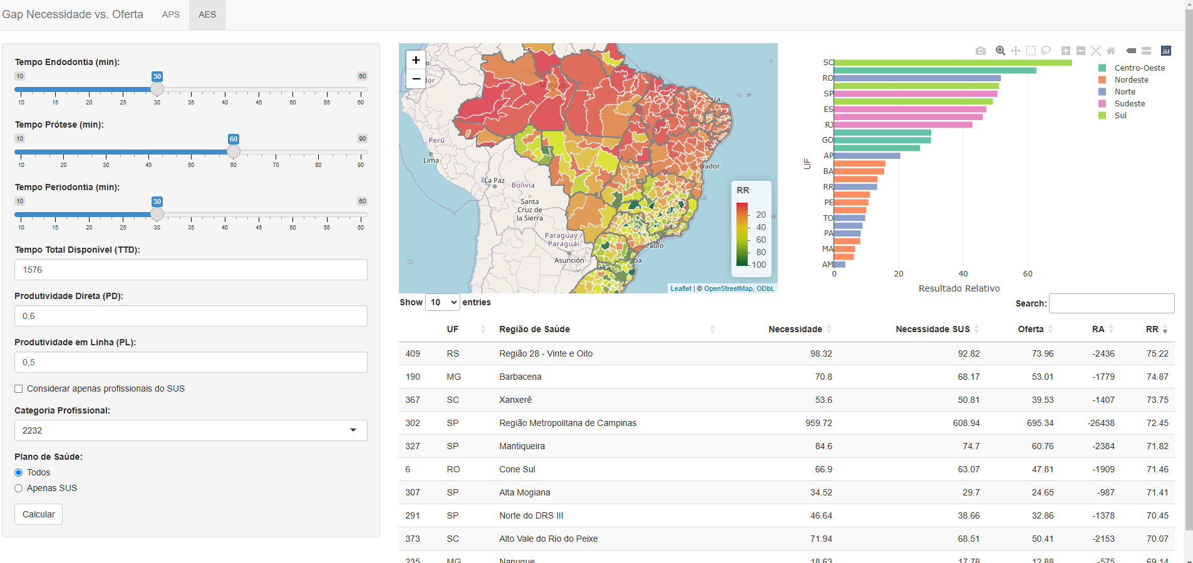

Fig. 3 - Ferramenta interativa para planejamento da força de trabalho em saúde bucal

Assim, algumas combinações foram selecionadas para representar quatro cenários distintos, conforme apresentados no Quadro 1. Em cada cenário, há mudança de parâmetros que resultam em condições que reduzem as lacunas entre necessidade e oferta de profissionais de saúde bucal. Na primeira mudança do base, correspondente ao Cenário 2, há redução no tempo de procedimentos e aumento nos percentuais de PD e FC. No Cenário 3, os parâmetros de produtividade são mantidos e se deduz aqueles indivíduos que acessam serviços de saúde por meio de planos odontológicos, de acordo com dados da Agência Nacional de Saúde Suplementar (ANS). Por fim, o Cenário 4 se propõe a compreender se as regiões de saúde teriam força de trabalho disponível, considerando a situação hipotética de adicionar também a carga de trabalho aos demais profissionais que não apresentam vínculo de trabalho com serviços do SUS.

Quadro 1 – Cenários para simulação

|  |  |  |
| --- | --- | --- |
|  | Parâmetro | Valores simulados |
| Cenário 1 | Base | 1. TTD = 1576 2. Produtividade de serviços na APS = 45 min. 3. Produtividade de serviços de periodontia = 55 min. 4. Produtividade de serviços de endodontia = 45 min. 5. Produtividade de serviços de prótese = 55 min. 6. Percentual de atividades diretas = 40% 7. Percentual de foco clínico = 50% 8. Cobertura de toda a população 9. Oferta de profissionais atuantes no SUS |
| Cenário 2 | Aprimoramento da produtividade | 1. TTD = 1676 2. Produtividade de serviços na APS = 25 min. 3. Produtividade de serviços de periodontia = 35 min. 4. Produtividade de serviços de endodontia = 35 min. 5. Produtividade de serviços de prótese = 35 min. 6. Percentual de atividades diretas = 60% 7. Percentual do foco clínico = 60% 8. Cobertura de toda a população 9. Oferta de profissionais atuantes no SUS |
| Cenário 3 | Cenário 2 + Dedução da população detentora de plano de saúde | 1. Os mesmos parâmetros de “a” até “i” do cenário 2 2. Apenas a população que não detém plano de saúde 3. Oferta de profissionais atuantes no SUS |
| Cenário 4 | Cenário 3 + Oferta de profissionais com qualquer tipo de contrato | 1. Os meses parâmetros de “a” até “b” do cenário 3 2. Oferta de profissionais que atuam em estabelecimentos de saúde, independentemente do tipo de vínculo |

Algoritmos foram desenvolvidos em linguagem de programação R e o software de simulação foi desenvolvido utilizando o pacote Shiny da linguagem R.

**Resultados**

A Tabela 1 apresenta os resultados relativos que comparam oferta líquida e necessidade por CDs em um cenário base, expressos em *Full-Time Equivalent* (FTE). Observa-se que o resultado relativo na APS varia de 4% a 15% e no âmbito da AES de 4% a 85%. Os custos adicionais mensais são apresentados na última coluna.

Tabela 1 – Resultados a nível país

|  |  |  |  |  |  |  |
| --- | --- | --- | --- | --- | --- | --- |
| Nível | Cenário | Necessidade | Oferta | RA | RR (%) | R$ (em milhões) |
| APS | Base | 238.478 | 9.429 | -229.049 | 3,95 | 2.282 |
| APS | 2 | 132.488 | 16.971 | -115.517 | 12,81 | 1.151 |
| APS | 3 | 111.890 | 16.971 | -94.919 | 15,17 | 945 |
| APS | 4 | 111.890 | 17.044 | -94.846 | 15,23 | 945 |
| AES | Base | 64.149 | 2.545 | -61.604 | 3,97 | 613 |
| AES | 2 | 40.952 | 4.580 | -36.371 | 11,19 | 362 |
| AES | 3 | 34.296 | 4.580 | -29.715 | 13,36 | 296 |
| AES | 4 | 34.296 | 29.236 | -5.059 | 85,25 | 50 |

No Cenário base (Figura 4 e 5), todas as regiões de saúde apresentam déficit de profissionais. As regiões de saúde que obtiveram os melhores resultados são dos estados de Minas Gerais (MG) e São Paulo (SP). Em termos de resultados relativos, as regiões com melhor desempenho apresentaram valores próximos a 15% na APS, e estão no estado de MG. Já na AES, os melhores resultados estão em SP e MG, em regiões de saúde cujos resultados relativos se aproximam a 24%.

A Figura 4 ilustra os resultados da aplicação de cenários na APS. Observa-se que o Cenário 2 (aprimoramento da produtividade) apresenta uma melhora nos resultados em relação ao cenário base, conforme gráfico e mapa B na Figura 4. No Cenário 3, também existe um aumento do resultado relativo, sobretudo em localidades onde se tem maior proporção de usuários que possuem plano de saúde odontológico (ex.: Sul e Sudeste). Porém, o último cenário mostra que há pouco ou nenhum aumento, especialmente porque os tipos de estabelecimentos associados à APS geralmente estão ligados ao SUS.

Os resultados para AES, apresentados na Figura 5, evidenciam as desigualdades na oferta de CDs, tanto em termos regionais, quanto na distribuição dentro do próprio sistema de saúde, uma vez que, mesmo no cenário hipotético de se acessar todos os profissionais atuantes independente do vínculo, as regiões Nordeste e Norte apresentam altas lacunas de profissionais. Em contrapartida, as regiões de saúde localizadas no Sul e Sudeste possuem uma força de trabalho potencial adequada – às vezes até superior a 100% – para atender às necessidades locais. Finalmente, mesmo em estados com grandes lacunas de profissionais, observa-se algumas regiões de saúde com maior equilíbrio. Estas geralmente contemplam as capitais de cada estado.

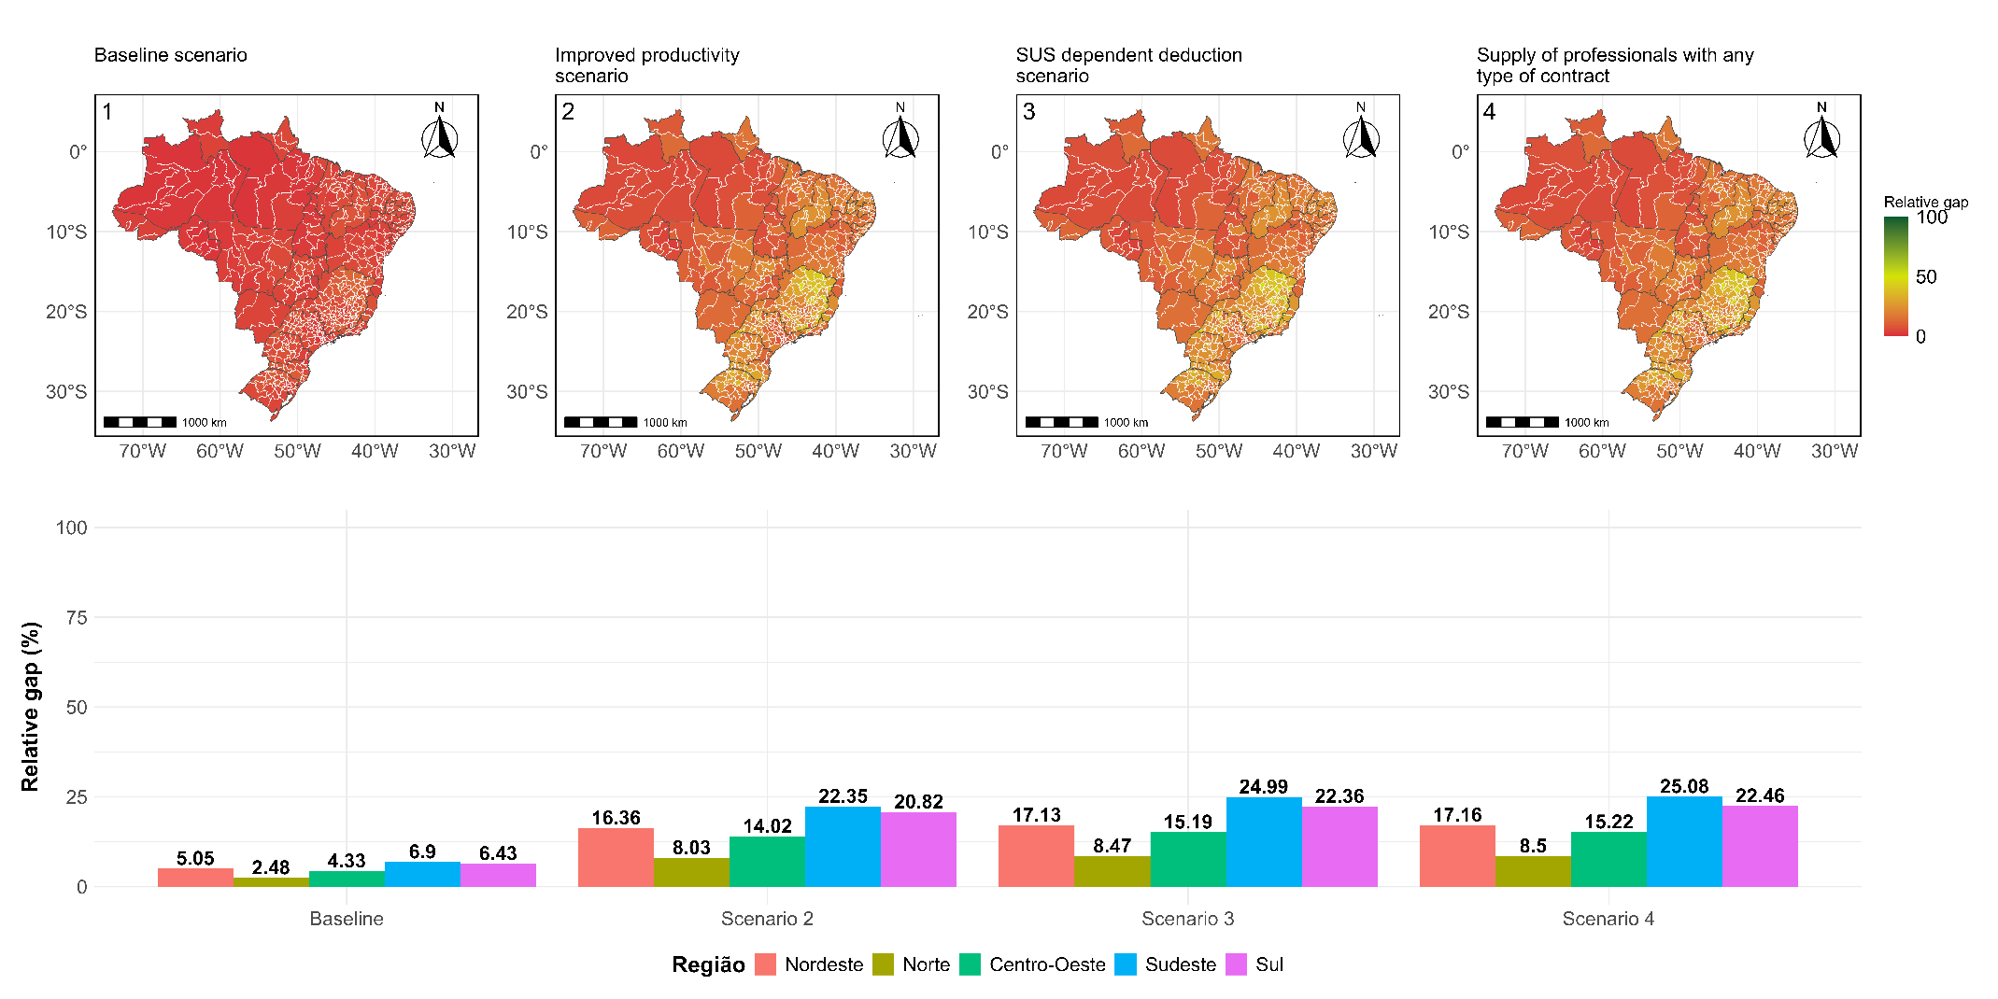

Fig. 4 - Comparação de cenários APS

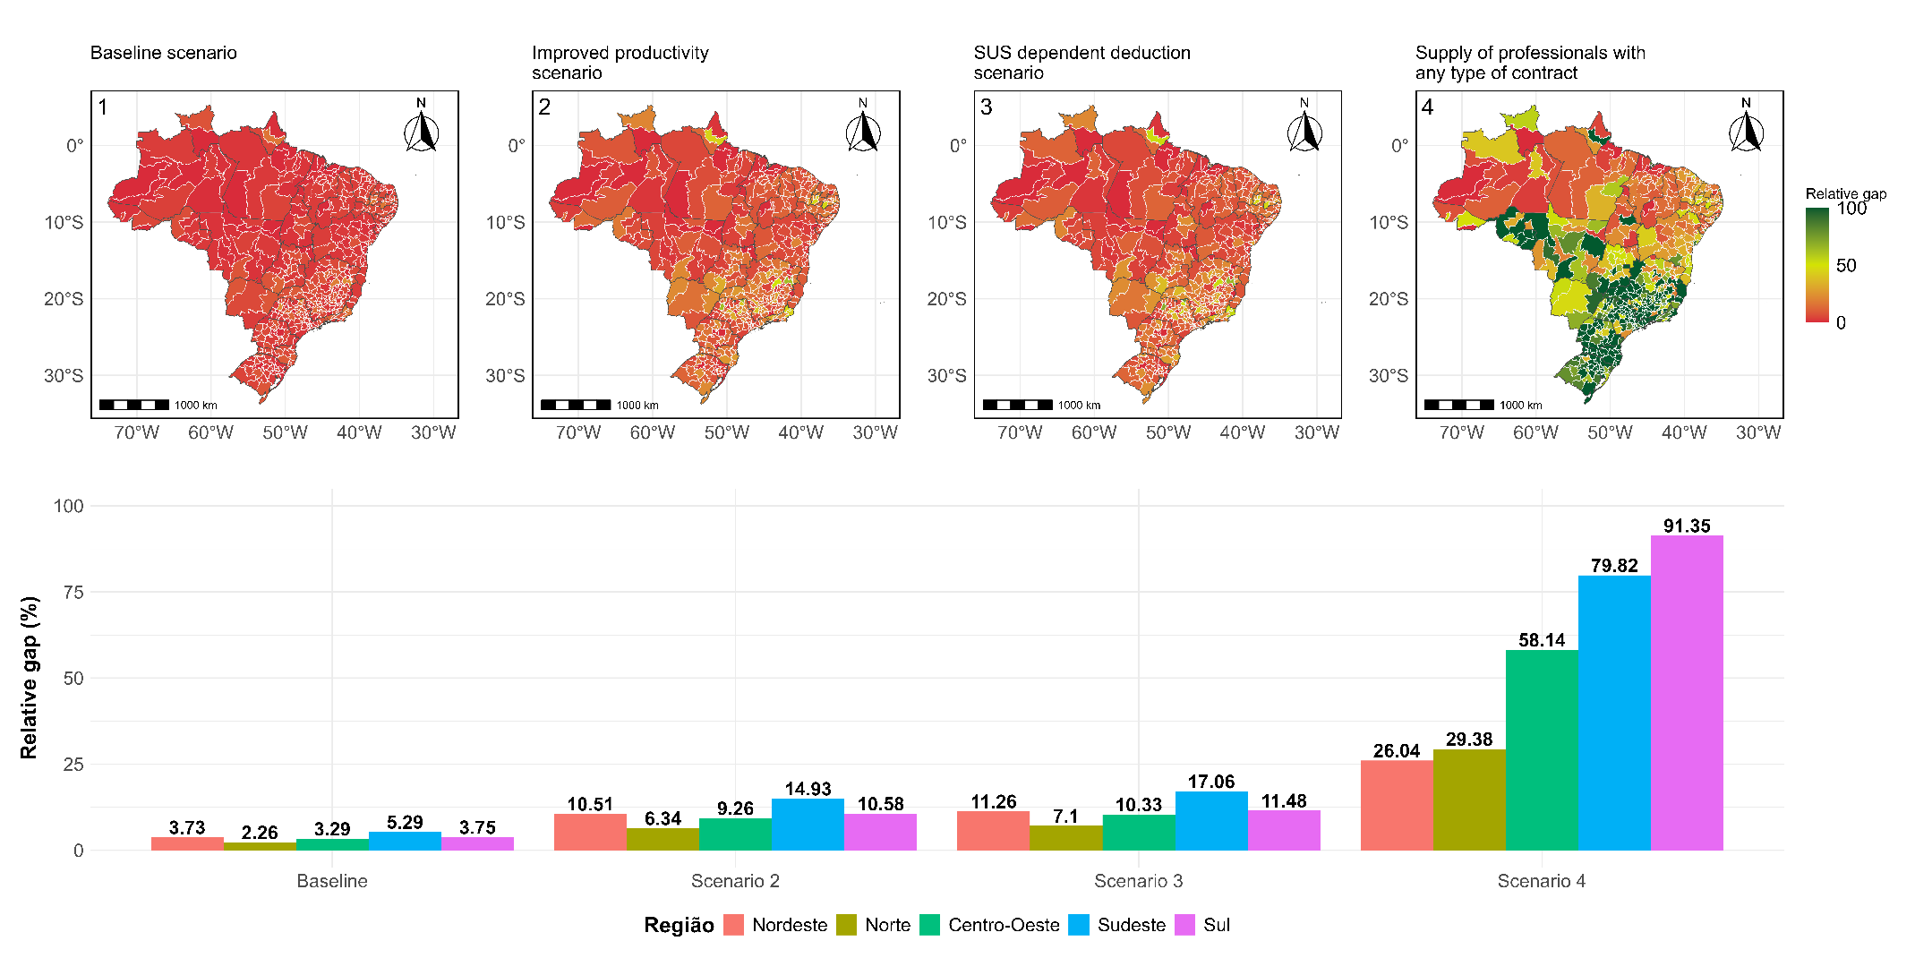

Fig. 5 - Comparação de cenários AES

**Discussão**

A saúde bucal tem sido uma área negligenciada em países ao redor do mundo (Watt et al., 2019; WHO, 2024b), historicamente conduzida sob um paradigma reativo, centrado em tratamentos e intervenção cirúrgica, por profissionais que trabalham de modo independente, principalmente no setor privado (Santos et al., 2024; Watt et al., 2019). Mesmo quando ofertados em um modelo de cobertura universal de saúde, como o caso do Brasil, os serviços são limitados e não atendem ao mínimo para cobrir integralmente as necessidades populacionais (Santos et al., 2024).

Este cenário contribui para explicar resultados do presente estudo, bem como aqueles obtidos em outros países. A maior parte dos modelos de PDFT em saúde bucal desenvolvidos no contexto de outras nações mostrou déficits expressivos da força de trabalho, tanto em países de alta renda – como Canadá (Gupta & Miah, 2024), Holanda(Janssen et al., 2024), Estados Unidos (Cao et al., 2017; Surdu et al., 2019) – como em países de baixa e média renda, como a China (Sun et al., 2017). Estas constatações estão convergentes aos achados desta pesquisa.

Poucos estudos realizam o PDFT em nível geográfico subnacional. No entanto, aqueles que o fazem registram desbalanceamento na distribuição de profissionais em diferentes localidades de um país (Cao et al., 2017; Surdu et al., 2019), com concentrações nas localidades com maior proporção de áreas urbanas e maior crescimento econômico (Gallagher et al., 2024; Surdu et al., 2019; Watt et al., 2019) corroborando com os resultados obtidos no presente estudo, em nível subnacional para o PDFT. Isso também converge com estudos brasileiros reforçando que a saúde bucal no Brasil é marcada por desigualdades regionais (Galvão & Roncalli, 2021; Teixeira et al., 2023).

Regiões de saúde localizadas ao Sul e Sudeste do Brasil geralmente concentram maior urbanização (IBGE, 2022), possuem maior desenvolvimento socioeconômico, maiores quantidade de CDs por habitantes (Bleicher & Cangussu, 2024; Cascaes et al., 2018) e maior oferta de vagas de odontologia em instituições de ensino superior (IES) (Maia & Dal Poz, 2020). Assim, elas também apresentam os melhores resultados quanto ao acesso aos serviços de saúde bucal (Chaves et al., 2017; Galvão & Roncalli, 2021; Teixeira et al., 2023) e quanto ao balanceamento da oferta e necessidade de profissionais, conforme constatado na nossa investigação.

Todavia, apesar das disparidades na distribuição da força de trabalho em saúde bucal encontradas, pesquisadores destacaram movimentos recentes de desconcentração na distribuição regional de CDs, sobretudo para as regiões Norte e Nordeste (Bleicher & Cangussu, 2024). Além desses fluxos, houve aumento na formação de CDs nas últimas décadas, especialmente decorrente da oferta de instituições de ensino superior (IES) privadas (Bleicher & Cangussu, 2024; Maia & Dal Poz, 2020; Santos et al., 2023). Entretanto, reconhece-se, que estes avanços podem não ser garantia para alcançar uma distribuição equitativa de profissionais (Maia & Dal Poz, 2020). Medidas de alavancagem de oferta isoladamente, como o aumento de vagas em IES, podem trazer efeitos limitados no provimento equitativo de uma força de trabalho para atender a população (Freer, 2017).

Os resultados da nossa pesquisa convergem com esses argumentos, uma vez que, a despeito das dinâmicas de desconcentração de profissionais e aumento de vagas em IES, aquelas regiões que historicamente possuem menor número de CDs por habitantes continuam sendo as que apresentam maiores lacunas. No entanto, os resultados obtidos a partir da simulação dos Cenários 3 e 4 na AES (figura 5) levantam algumas constatações adicionais sobre as desigualdades no acesso aos serviços de saúde bucal. A primeira é que, mesmo nas regiões de maior desenvolvimento socioeconômico, temos o déficit de profissionais em muitas regiões de saúde, ainda que se trabalhe com um cenário de aproveitamento total dos CDs atuantes em estabelecimentos privados (Cenário 4). A segunda constatação, congruente a alguns achados prévios, é que existe uma proporção superior de profissionais atuando no contexto particular (Chaves et al., 2017; Santos et al., 2024; Watt et al., 2019).

No que se refere especificamente à segunda questão – proeminência da participação dos profissionais no mercado privado – algumas hipóteses podem ser levantadas com base em fatores relacionados à formação no ensino superior e políticas públicas de saúde bucal. Em levantamentos sobre expectativas profissionais dos concluintes de cursos de odontologia, observa-se que há uma predileção do contexto de trabalho privado em relação ao público. Muitos enxergam o primeiro como um ambiente onde se pode obter maior renda. O público é, por vezes, enxergado como uma alavanca para o privado ou então um local onde se pode trabalhar por período parcial com garantia de estabilidade (Almeida et al., 2021; Cayetano et al., 2019).

A análise do perfil de egressos de odontologia corrobora essa tendência (Loyola et al., 2023; Silva et al., 2024; Weschenfelder et al., 2022), sugerindo que esta seja uma mentalidade dominante. No entanto, um levantamento recente apontou indícios de mudança, com um estudo que acessou dez coortes de estudantes concluintes de odontologia em uma IES no sul do Brasil e constatou que a percepção sobre atuação exclusiva no contexto público mudou ao longo do período analisado (2010 a 2019), aumentando a predileção por este ambiente. Os pesquisadores argumentam que esta dinâmica pode estar associada a um conjunto de políticas públicas, como as diretrizes curriculares nacionais (DCN) do curso de odontologia, ampliação dos meios de entrada no ensino superior por meio de um processo de seleção unificado, ações afirmativas para acesso ao ensino superior e a consolidação de políticas de saúde bucal no SUS (Bitencourt et al., 2023).

Outra razão pela concentração da atuação do profissional no setor privado decorre da dominância dos postos de trabalho particulares em relação ao SUS, visto que as políticas de ampliação de serviços de saúde bucal neste contexto são recentes (Chaves et al., 2017; Fagundes et al., 2021). Um dos esforços mais importantes foi a criação da Política Nacional de Saúde Bucal (PNSB), conhecida como Brasil Sorridente, em 2004. Todavia, apesar de sua importância, os últimos anos foram marcados por flutuações na gestão federal e redução do financiamento, sobretudo pós ruptura institucional (Rossi et al., 2018; L. P. de S. Santos et al., 2023). Tais fatores, somados à pandemia da Covid-19, podem estar associados à redução em resultados de indicadores saúde bucal entre os anos de 2018 e 2021 (Santos et al., 2023).

Porém a partir de 2023 observa-se retomada de alguns temas importantes na área da saúde bucal. Em 2021, houve a atualização das DCNs de odontologia, prevendo expressamente maior ênfase sobre uma formação alinhada ao SUS (Brasil, 2021b). Em 2023, as diretrizes e estratégias do Brasil Sorridente foram atualizadas, incluindo a institucionalização do componente de saúde bucal na legislação que rege a organização e funcionamento do SUS (Brasil, 2023a), inclusive com aumento, em relação a anos anteriores, do financiamento destinado à saúde bucal (Brasil, 2023b).

As estratégias e diretrizes atualizadas do Brasil Sorridente são categóricos em pautas como o PDFT de profissionais de saúde bucal, determinantes do processo saúde-doença e atuação intersetorial (Brasil, 2023a). Todos estes pontos podem contribuir para uma orientação estratégica no PDFT e na construção de uma força de trabalho efetiva e sustentável (Rees et al., 2023; Sonderegger et al., 2021). Todavia, como ainda são medidas recentes, não é possível avaliar o efeito sobre a força de trabalho em saúde, sobretudo no sentido de reduzir as desigualdades sócio-regionais, que foram encontradas neste estudo e que são ratificadas por outras investigações (Galvão & Roncalli, 2021; Teixeira et al., 2023).

**Conclusão**

Este estudo inédito levanta um conjunto de contribuições para o campo da ciência relacionada ao Dimensionamento e Planejamento da força de trabalho e das políticas públicas de saúde bucal no Brasil. Os achados subsidiam a discussões destes achados à luz de algumas evidências relacionadas à desigualdade socioeconômica e regional do Brasil, diretrizes de ensino superior e políticas públicas de saúde bucal.

Os resultados desta pesquisa mostram que o Brasil possui déficit na força de trabalho de CD. A nível subnacional, o resultado é marcado por desigualdades socioeconômicas e regionais, com as regiões Sul e Sudeste mostrando maior balanceamento ao se trabalhar com um cenário de maior produtividade, dedução da população detentora de planos de saúde odontológicos e acesso à força de trabalho atuante em estabelecimentos privados.

Além disso, é um dos primeiros estudos de PDFT baseado em necessidades de saúde aplicado no contexto do Brasil que aprofunda em uma sistemática do planejamento da força de trabalho para saúde bucal analisando as particularidades demográficas, epidemiológicas e regionais, diferente de abordagens baseadas meramente em razões populacionais, contribuindo de forma técnica e científica com um retrato subnacional do PDFT em saúde bucal. Por fim, o estudo inova ao trazer uma aplicação web que permite que qualquer usuário – seja pesquisador, gestor ou formulador de política pública – acesse o PDFT e o customize nove parâmetros de acordo com características de uma dada localidade.

Algumas limitações devem ser apontadas. A primeira está relacionada à qualidade das bases de dados. Esta observação é frequente em estudos de qualquer país que modela PDFT. O CNES-PF, base utilizada para aferir a oferta, mesmo tendo amplo uso por pesquisadores, é alvo de críticas devido a problemas de atualização nos registros. A base usada para estimar os elementos de epidemiologia e prestação dos serviços de saúde derivam da pesquisa SB2010, visto que a sua última atualização ainda não teve seus microdados disponibilizados. Ainda assim, mesmo publicações recentes ainda a utilizam, pois é a principal referência de base com amostragem representativa da população geral no Brasil.

Outra limitação do trabalho decorre da inexistência de alguns parâmetros para estimar prevalência/incidência de determinadas condições, bem como a assistência dedicada a elas. Por isso, foi necessário trabalhar apenas com um recorte de alguns serviços. Sabe-se que a saúde bucal envolve outros procedimentos (ex.: prevenção e tratamento de câncer de boca, ações coletivas na APS, dentre outras), além destes que foram acessados. Logo, os resultados de déficit podem ser ainda maiores ao se adicionar outros serviços/linhas de cuidado. Especificamente em relação a esta limitação, é possível aplicar uma simulação de cenário usando o aplicativo implementado no estudo, que permite aumentar/reduzir a oferta a partir da customização do parâmetro FC.

Pesquisas futuras podem ser realizadas para suprir algumas destas lacunas. Sugere-se que, tão logo se tenham os microdados do novo inquérito nacional de saúde bucal, este modelo seja replicado para verificar o quanto a realidade de 2010 se mostra diferente em relação ao novo cenário. Outra sugestão decorre da necessidade de se incluir outras categorias profissionais – tanto aquelas correlatas à saúde bucal (ex.: auxiliar e técnico de saúde bucal), quanto outras (ex.: enfermeiros, médicos, agentes comunitários de saúde) – visto que o planejamento de uma pode influenciar o resultado geral. Alguns modelos, incluem um elemento chamado substituição horizontal justamente para otimizar a alocação da carga de trabalho em procedimentos não exclusivos. Outra possibilidade de estudo futuro é a validação de alguns parâmetros de tempos por meio de consultas a profissionais e especialistas em diferentes contextos regionais de aplicação. O aplicativo implementado pode ser aliado neste processo.

Para além das limitações deste trabalho, pesquisas futuras ainda podem avançar para investigar determinantes dos resultados a fim de avaliar o porquê de algumas regiões terem maior balanceamento que outras. Durante a discussão foi possível levantar algumas hipóteses, todavia, é importante testá-las por meio de modelos estatísticos. Medidas importantes para a saúde bucal no Brasil foram introduzidas nos últimos anos. Em 2021, houve a atualização das DCN, trazendo medidas expressas que ampliam a participação do educando no contexto do SUS durante sua formação. Pesquisas futuras devem avaliar o quanto que esta medida pode refletir na distribuição regional e setorial de profissionais pelo sistema de saúde. Nos últimos dois anos, o Brasil Sorridente contou com avanços importantes em relação ao financiamento da política. É importante que novas investigações avaliem como estes resultados podem impactar o PDFT. Por fim, pesquisas futuras podem ser realizadas com o intuito de incluir elementos de projeção populacional e da força de trabalho de saúde bucal. O último censo confirmou a tendência do envelhecimento populacional no Brasil. Logo, é importante avançar em modelos que incluam projeções a fim de agregar elementos demográficos como este.

Medidas importantes para a saúde bucal no Brasil foram introduzidas nos últimos anos. Em 2021, houve a atualização das DCN, trazendo medidas expressas que ampliam a participação do educando no contexto do SUS durante sua formação. Pesquisas futuras devem avaliar o quanto que esta medida pode refletir na distribuição regional e setorial de profissionais pelo sistema de saúde. Nos últimos dois anos, o Brasil Sorridente contou com avanços importantes em relação ao financiamento da política. É importante que novas investigações avaliem como estes resultados podem impactar o PDFT. Por fim, pesquisas futuras podem ser realizadas com o intuito de incluir elementos de projeção populacional e da força de trabalho de saúde bucal. O último censo confirmou a tendência do envelhecimento populacional no Brasil. Logo, é importante avançar em modelos que incluam projeções a fim de agregar elementos demográficos como este.

**Referências**

Almeida, D. C. L. de, Fadel, C. B., & Silva Junior, M. F. (2021). Mercado de trabalho público: percepção de formandos em Odontologia de uma universidade pública. *Research, Society and Development*, *10*(8), e49110817702. https://doi.org/10.33448/rsd-v10i8.17702

Asamani, J. A., Christmals, C. Dela, & Reitsma, G. M. (2021a). Advancing the population needs-based health workforce planning methodology: A simulation tool for country application. *International Journal of Environmental Research and Public Health*, *18*(4), 1–20. https://doi.org/10.3390/ijerph18042113

Asamani, J. A., Christmals, C. Dela, & Reitsma, G. M. (2021b). The needs-based health workforce planning method: a systematic scoping review of analytical applications. *Health Policy and Planning*, 1–19. https://doi.org/10.1093/heapol/czab022

Asamani, J. A., Kwesiga, B., Okoroafor, S. C., Chagina, E., Gondi, J., Gura, Z., Motiri, F., Jumba, N., Ogumbo, T., Mutungi, N., Muleshe, S., Suraw, Y., Gitungo, H., Gatimbu, K., Wanyee, M., Oyoko, A., Nyakundi, A., Kaboro, S., Njogu, M. W., … Wamae, A. (2025). Modelling the health labour market outlook in Kenya: Supply, needs and investment requirements for health workers, 2021–2035. *PLOS Global Public Health*, *5*(1). https://doi.org/10.1371/journal.pgph.0003966

Balasubramanian, M., Hasan, A., Ganbavale, S., Alolayah, A., & Gallagher, J. (2021). Planning the future oral health workforce: a rapid review of supply, demand and need models, data sources and skill mix considerations. *International Journal of Environmental Research and Public Health*, *18*(6), 1–33. https://doi.org/10.3390/ijerph18062891

Belotti, L., Maito, S., Vesga-Varela, A. L., de Almeida, L. Y., da Silva, M. T., Haddad, A. E., da Costa Palacio, D., & Bonfim, D. (2024). Activities of the oral health teams in primary health care: a time-motion study. *BMC Health Services Research*, *24*(1). https://doi.org/10.1186/s12913-024-11053-5

Birch, S., Ahern, S., Brocklehurst, P., Chikte, U., Gallagher, J., Listl, S., Lalloo, R., O’Malley, L., Rigby, J., Tickle, M., Tomblin Murphy, G., & Woods, N. (2021). Planning the oral health workforce: Time for innovation. In *Community Dentistry and Oral Epidemiology* (Vol. 49, Issue 1, pp. 17–22). Blackwell Munksgaard. https://doi.org/10.1111/cdoe.12604

Birch, S., Baumman, A., & Murphy, G. T. (2003). Integrating Workforce Planning, Human Resources, and Service Planning. In *Human Resources Development Journal* (Vol. 21).

Bitencourt, F. V., Olsson, T. O., Lamers, J. M. de S., Leite, F. R. M., Nascimento, G. G., & Toassi, R. F. C. (2023). Impact of public health and higher education policies on the profile of final-year Brazilian dental students: Challenges and future developments. *European Journal of Dental Education*, *27*(3), 547–559. https://doi.org/10.1111/eje.12840

Bleicher, L., & Cangussu, M. C. T. (2024). The evolution of inequalities in the distribution of dentists in Brazil. *Ciencia e Saude Coletiva*, *29*(1). https://doi.org/10.1590/1413-81232024291.15942022

Brasil. (2006). PORTARIA No 599 DE 23 DE MARÇO DE 2006. In *Define a implantação de Especialidades Odontológicas (CEOs) e de Laboratórios Regionais de Próteses Dentárias (LRPDs) e estabelecer critérios, normas e requisitos para seu credenciamento.* https://bvsms.saude.gov.br/bvs/saudelegis/gm/2006/prt0599_23_03_2006.html.

Brasil. (2011). *RESOLUÇÃO No 1, DE 29 DE SETEMBRO DE 2011 - Estabelece diretrizes gerais para a instituição de Regiões de Saúde no âmbito do Sistema Único de Saúde (SUS), nos termos do Decreto No 7.508, de 28 de junho de 2011.*

Brasil. (2012a). *Pesquisa Nacional de Saúde Bucal - Resultados Principais*. Ministério da Saúde, Governo Federal.

Brasil. (2012b). *Resolução no 466, de 12 de dezembro de 2012.CNS/MS/CONEP. Diário Oficial da União*.

Brasil. (2018). *A saúde bucal no Sistema Único de Saúde*.

Brasil. (2021a). *Atenção à Saúde Bucal - Critérios e Parâmetros Assistenciais para o Planejamento e Programação de Ações e Serviços de Saúde no Âmbito do SUS*.

Brasil. (2021b). *Resolução no 3, 2021 - Institui as Diretrizes Curriculares Nacionais do curso de graduação em Odontologia e dá outras providências*.

Brasil. (2023a). *Política Nacional de Saúde Bucal - Ações estratégicas para implementar as diretrizes da Lei no 14.572/23*. Ministério da Saúde. http://bvsms.saude.gov.br.

Brasil. (2023b). *Saúde bucal terá orçamento dobrado para o ano de 2024*. Https://Www.Gov.Br/Saude/Pt-Br/Assuntos/Noticias/2023/Novembro/Saude-Bucal-Tera-Orcamento-Dobrado-Para-o-Ano-de-2024.

Cao, S., Gentili, M., Griffin, P. M., Griffin, S. O., Harati, P., Johnson, B., Serban, N., & Tomar, S. (2017). Estimating demand for and supply of pediatric preventive dental care for children and identifying dental care shortage areas, Georgia, 2015. *Public Health Reports*, *132*(3), 343–349. https://doi.org/10.1177/0033354917699579

Carvalho, D. dos S., Nascimento, E. P. L., Carmona, S. A. M. L. D., Barthmann, V. M. C., Lopes, M. H. P., & Moraes, J. C. de. (2022). Planejamento e Dimensionamento da Força de Trabalho em Saúde no Brasil: avanços e desafios. *Saúde Em Debate*, *46*(135), 1215–1237. https://doi.org/10.1590/0103-1104202213519

Cascaes, A. M., Dotto, L., & Bomfim, R. A. (2018). Tendências da força de trabalho de cirurgiões-dentistas no Brasil, no período de 2007 a 2014: estudo de séries temporais com dados do Cadastro Nacional de Estabelecimentos de Saúde. *Epidemiologia e Serviços de Saude*, *27*(1), 1–10. https://doi.org/10.5123/S1679-49742018000100015

Cayetano, M. H., Gabriel, M., Tavares, J., Araújo, M. E., Martins, J. S., Crosato, E. M., & Carrer, F. C. A. (2019). O perfil dos estudantes de Odontologia é compatível com o mercado de trabalho no serviço público de saúde brasileiro? *Revista Da ABENO*, *19*(2), 2–12. https://doi.org/10.30979/rev.abeno.v19i2.736

Chaves, S. C. L., Almeida, A. M. F. de L., Rossi, T. R. A., De Santana, S. F., De Barros, S. G., & Santos, C. M. L. (2017). Política de saúde bucal no Brasil 2003-2014: Cenário, propostas, ações e resultados. *Ciencia e Saude Coletiva*, *22*(6), 1791–1803. https://doi.org/10.1590/1413-81232017226.18782015

Dreesch, N., Dolea, C., Dal Poz, M. R., Goubarev, A., Adams, O., Aregawi, M., Bergstrom, K., Fogstad, H., Sheratt, D., Linkins, J., Scherpbier, R., & Youssef-Fox, M. (2005). An approach to estimating human resource requirements to achieve the Millennium Development Goals. *Health Policy and Planning*, *20*(5), 267–276. https://doi.org/10.1093/heapol/czi036

Fagundes, M. L. B., Bastos, L. F., Júnior, O. L. D. A., Menegazzo, G. R., da Cunha, A. R., Stein, C., Abreu, L. G., Hugo, F. N., Giordani, J. M. D. A., Malta, D. C., & Iser, B. P. M. (2021). Socioeconomic inequalities in the use of dental services in Brazil: an analysis of the 2019 National Health Survey. *Revista Brasileira de Epidemiologia*, *24*. https://doi.org/10.1590/1980-549720210004.SUPL.2

Freer, J. (2017). Sustainable development goals and the human resources crisis. *International Health*, *9*(1), 1–2. https://doi.org/10.1093/inthealth/ihw042

Gallagher, J. E. (2024). A sustainable oral health workforce: time to act. *British Dental Journal*, *236*(11). https://doi.org/10.1038/s41415-021-3130-9

Gallagher, J. E., Savage, G. C. M., Crummey, S. C., Sabbah, W., Makino, Y., & Varenne, B. (2024). Health workforce for oral health inequity: Opportunity for action. *PLoS ONE*, *19*(6 June). https://doi.org/10.1371/journal.pone.0292549

Galvão, M. H. R., & Roncalli, A. G. (2021). Does the implementation of a national oral health policy reduce inequalities in oral health services utilization? The Brazilian experience. *BMC Public Health*, *21*(1). https://doi.org/10.1186/s12889-021-10586-2

Gupta, N., & Miah, P. (2024). Imbalances in the oral health workforce: a Canadian population-based study. *BMC Health Services Research*, *24*(1), 1191. https://doi.org/10.1186/s12913-024-11677-7

IBGE. (2020). *Pesquisa Nacional de Saúde - 2019*.

IBGE. (2022). *Sudeste concentra mais de um terço das áreas urbanizadas do país*. Agência IBGE Notícias.

Jain, N., Dutt, U., Radenkov, I., & Jain, S. (2024). WHO’s global oral health status report 2022: Actions, discussion and implementation. In *Oral Diseases* (Vol. 30, Issue 2, pp. 73–79). John Wiley and Sons Inc. https://doi.org/10.1111/odi.14516

Janssen, J., Pöld, A., Islam, M. M., Németh, O., Grytten, J., Woods, N., & Listl, S. (2024). How to ensure an appropriate oral health workforce? Modelling future scenarios for the Netherlands. *Human Resources for Health*, *22*(1), 73. https://doi.org/10.1186/s12960-024-00957-2

Lee, J. T., Crettenden, I., Tran, M., Miller, D., Cormack, M., Cahill, M., Li, J., Sugiura, T., & Xiang, F. (2024). Methods for health workforce projection model: systematic review and recommended good practice reporting guideline. *Human Resources for Health*, *22*(1). https://doi.org/10.1186/s12960-024-00895-z

Lopes, M. A., Almeida, Á. S., & Almada-lobo, B. (2015). Handling healthcare workforce planning with care: where do we stand? *Human Resources for Health*, *13*(38), 3–19. https://doi.org/10.1186/s12960-015-0028-0

Loyola, E. dos A., Velten, D. B., Campos, D. M. K. de S., Daroz, L. G. D., Mattos, C. M. de A., & Miotto, M. H. M. de B. (2023). Odontologia UFES em 10 anos. *Revista Da ABENO*, *23*(1), 1836. https://doi.org/10.30979/revabeno.v23i1.1836

Machado, C. R., & Poz, M. R. D. (2015). Sistematização do conhecimento sobre as metodologias empregadas para o dimensionamento da força de trabalho em saúde. *Saúde Em Debate*, *39*(104), 239–254. https://doi.org/10.1590/0103-110420151040498

MacKenzie, A., Tomblin Murphy, G., & Audas, R. (2019). A dynamic, multi-professional, needs-based simulation model to inform human resources for health planning. *Human Resources for Health*, *17*(1), 1–13. https://doi.org/10.1186/s12960-019-0376-2

Maia, L. S., & Dal Poz, M. R. (2020). Characteristics and trends in the expansion of private dental schools in Brazil. *International Dental Journal*, *70*(6), 435–443. https://doi.org/10.1111/idj.12589

O’Malley, L., Macey, R., Allen, T., Brocklehurst, P., Thomson, F., Rigby, J., Lalloo, R., Tomblin Murphy, G., Birch, S., & Tickle, M. (2022). Workforce Planning Models for Oral Health Care: A Scoping Review. In *JDR Clinical and Translational Research* (Vol. 7, Issue 1, pp. 16–24). SAGE Publications Ltd. https://doi.org/10.1177/2380084420979585

Pucca, G. A., Gabriel, M., De Araujo, M. E. D., & De Almeida, F. C. S. (2015). Ten years of a national oral health policy in Brazil: Innovation, boldness, and numerous challenges. *Journal of Dental Research*, *94*(10), 1333–1337. https://doi.org/10.1177/0022034515599979

Razavi, S., Jakeman, A., Saltelli, A., Prieur, C., Iooss, B., Borgonovo, E., Plischke, E., Lo Piano, S., Iwanaga, T., Becker, W., Tarantola, S., Guillaume, J. H. A., Jakeman, J., Gupta, H., Melillo, N., Rabitti, G., Chabridon, V., Duan, Q., Sun, X., … Maier, H. R. (2021). The Future of Sensitivity Analysis: An essential discipline for systems modeling and policy support. *Environmental Modelling and Software*, *137*. https://doi.org/10.1016/j.envsoft.2020.104954

Rees, G. H., James, R., Samadashvili, L., & Scotter, C. (2023). Are Sustainable Health Workforces Possible? Issues and a Possible Remedy. In *Sustainability (Switzerland)* (Vol. 15, Issue 4). MDPI. https://doi.org/10.3390/su15043596

Rossi, T. R. A., Chaves, S. C. L., Almeida, A. M. F. de L., Santos, C. M. L., & Santana, S. F. de. (2018). O financiamento federal da política de saúde bucal no Brasil entre 2003 e 2017. *Saúde Em Debate*, *42*(119), 826–836. https://doi.org/10.1590/0103-1104201811903

Santos, L. P. de S., Lima, A. M. F. de S., Chaves, S. C. L., Vilela, D. M. O. C., Valente, A. P. P. C., & Rossi, T. R. A. (2023). Política de Saúde Bucal no Brasil: transformações e rupturas entre 2018-2021. *Ciência & Saúde Coletiva*, *28*(5), 1575–1587. https://doi.org/10.1590/1413-81232023285.14002022

Santos, S. Q. M., Andrade, R. V. S., Galvão, M. H. R., & Oliveira, A. G. R. da C. (2024). Oral health approach in universal health coverage. *BMC Public Health*, *24*(1), 2633. https://doi.org/10.1186/s12889-024-19874-z

Silva, C. H., Simões, F. X. P. C., Freitas, L. M. A. de, & Casotti, C. A. (2024). Perfil profissional dos egressos do curso de Odontologia de uma universidade do interior da Bahia. *Revista Da ABENO*, *24*(1), 1826. https://doi.org/10.30979/revabeno.v24i1.1826

Sonderegger, S., Bennett, S., Sriram, V., Lalani, U., Hariyani, S., & Roberton, T. (2021). Visualizing the drivers of an effective health workforce: a detailed, interactive logic model. *Human Resources for Health*, *19*(1). https://doi.org/10.1186/s12960-021-00570-7

Sun, X., Bernabé, E., Liu, X., Zheng, S., & Gallagher, J. E. (2017). Meeting the oral health needs of 12-year-olds in China: Human resources for oral health. *BMC Public Health*, *17*(1). https://doi.org/10.1186/s12889-017-4384-7

Surdu, S., Dall, T. M., Langelier, M., Forte, G. J., Chakrabarti, R., & Reynolds, R. L. (2019). The pediatric dental workforce in 2016 and beyond. *Journal of the American Dental Association*, *150*(7), 609-617.e5. https://doi.org/10.1016/j.adaj.2019.02.025

Sutton, C., Prowse, J., McVey, L., Elshehaly, M., Neagu, D., Montague, J., Alvarado, N., Tissiman, C., O’Connell, K., Eyers, E., Faisal, M., & Randell, R. (2023). Strategic workforce planning in health and social care – an international perspective: A scoping review. In *Health Policy* (Vol. 132). Elsevier Ireland Ltd. https://doi.org/10.1016/j.healthpol.2023.104827

Teixeira, C. N. G., Pereira, S. M. da S., Hilgert, J. B., de Oliveira, N. M. A., Ribeiro, C. C. C., Neves, M., Thomaz, E. B. A. F., Hugo, F. N., & Alves, C. M. C. (2023). The use of dental services in the past year in the brazilian population: a systematic review with meta-analysis. *Ciencia e Saude Coletiva*, *28*(4), 1087–1100. https://doi.org/10.1590/1413-81232023284.11452022

Watt, R. G., Daly, B., Allison, P., D Macpherson, L. M., Venturelli, R., Listl, S., Weyant, R. J., Mathur, M. R., Guarnizo-Herreño, C. C., Keller Celeste, R., Peres, M. A., Kearns, C., & Benzian, H. (2019). Ending the neglect of global oral health: time for radical action. In *www.thelancet.com* (Vol. 394). https://www.gdc-uk.

Weschenfelder, V. M., Montagner, F., Bonato Luisi, S., & Melo, T. A. F. de. (2022). Percepção de egressos de um curso de Odontologia no sul do Brasil sobre a inserção no mercado de trabalho. *Revista Da ABENO*, *22*(2), 1645. https://doi.org/10.30979/revabeno.v22i2.1645

WHO. (2010). Models and tools for health workforce planning and projections. In *Human Resources for Health Observer* (Issue 3). World Health Organization.

WHO. (2023). *WISN Workload indicators of staffing need - user’s manual*.

WHO. (2024a). *Dentists (per 10 000 population)*. Https://Www.Who.Int/Data/Gho/Data/Indicators/Indicator-Details/GHO/Dentists-(per-10-000-Population).

WHO. (2024b). *Global Strategy and Action Plan on Oral Health 2023 - 2030*.

Anexo A - Cálculos para estimativa dos parâmetros de status de saúde (H)

| **Área** | **Expressões usadas para cálculo de cobertura** |
| --- | --- |
| Atenção básica | NT_1 (Número de dentes necessitando de restauração de 1 superfície) + NT_2 (Número de dentes necessitando de restauração de 2 ou mais superfícies) + NT_6 (Número de dentes necessitando de extração) + NT_7 (Número de dentes necessitando de controle de lesão branca) + NT_8 (Número de dentes necessitando de selante) + P_CALC (Prevalência de cálculo) + P_BR (Prevalência de bolsa rasa). Foi então criada a variável COB_AB. Se COB_AB = 0 o indivíduo não necessita de procedimentos de atenção básica, se COB_AB =1 ele necessita. A cobertura de atenção básica foi então estimada pelo percentual de pessoas com COB_AB=1 |
| Endodontia | A cobertura de endodontia foi calculada a partir da variável NT_5 (Número de dentes necessitando de tratamento pulpar + restauração). Foi criada a variável ENDO onde ENDO=0 se NT_5=0 e ENDO=1 se NT_5≠0. Desta forma, a cobertura de endodontia foi então estimada pelo percentual de pessoas com ENDO=1 |
| Periodontia especializada | A cobertura de periodontia especializada foi estimada pelo percentual de pessoas com a variável P_BP (Prevalência de bolsa profunda) = 1 |
| Prótese | A cobertura de prótese foi calculada pelo percentual de pessoas com a variável NECPROT (Necessidade geral de prótese) ≠ 0 |

Fonte: Brasil (2021)

Anexo B – Cálculo do parâmetro S

| **Área** | **Procedimentos** |
| --- | --- |
| Atenção básica | No banco de dados do projeto SB BRASIL 2010 foram transformados os códigos 0 (hígido), A (não examinado) e X (excluído) das variáveis CPI17, CPI11, CPI 27, CPI37, CPI31 e CPI47 em 0 e em 1 para as variáveis que tivessem o código 2 (cálculo) e 3 (bolsa rasa).  Ao final essas variáveis foram somadas e a variável NECPERIO_AB criada para armazenar esta soma.  Foram somados os valores referentes as variáveis NT_1, NT_2, NT_6, NT_7 e NT_8 formando a variável NEC_AB. Finalmente foram somadas NECPERIO_AB e NEC_AB para se obter a variável NEC_AB_TOTAL.  Foi então obtida a média da variável NEC_AB_TOTAL estratificada por idade e domínios geográficos (capitais e interior). |
| Endodontia | Foi obtida a média da variável NT_5 (Número de dentes necessitando de tratamento pulpar + restauração) estratificada por idade e domínios geográficos (capitais e interior). |
| Periodontia | No banco de dados do projeto SB BRASIL 2010 foram transformados os códigos 0 (hígido), A (não examinado) e X (excluído) das variáveis CPI17, CPI11, CPI 27, CPI37, CPI31 e CPI47 em 0 e em 1 para as variáveis que tivessem o código 4 (bolsa profunda).  Ao final essas variáveis foram somadas e a variável NECPERIO_ESPEC criada para armazenar esta soma.  Foi então obtida a média da variável NECPERIO_ESPEC estratificada por idade e domínios geográficos (capitais e interior). Para as idades de 5 e 12 anos esta variável não foi mensurada no projeto SB BRASIL 2010, portanto não há dados de necessidade normativa para a faixa de 0 a 14 anos. |
| Prótese | A variável NECPROT foi transformada em NUMPROT (número de próteses) como explicitado a seguir:   * Se NECPROT = 0 (Não necessita), então NUMPROT = 0 * Se NECPROT = 1 (Parcial 1 maxilar), então NUMPROT = 1 * Se NECPROT = 2 (Parcial 2 maxilares), então NUMPROT = 2 * Se NECPROT = 3 (Total 1 maxilar), então NUMPROT = 3 * Se NECPROT = 4 (Parcial + total), então NUMPROT = 2 * Se NECPROT = 5 (Total 2 maxilares), então NUMPROT = 2 * Se NECPROT = 9 (Sem informação), então NUMPROT = 0   Foi então obtida a média da variável NUMPROT estratificada por idade e domínios geográficos (capitais e interior).  Para as idades de 5 e 12 anos esta variável não foi mensurada no projeto SB BRASIL 2010, portanto não há dados de necessidade normativa para a faixa de 0 a 14 anos. |

Fonte: Brasil (2021)